附件4
高级研修班交通图示
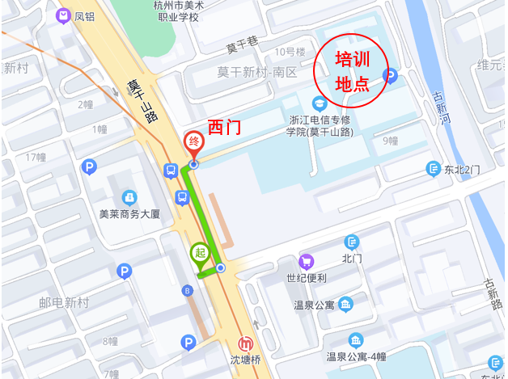
培训地点为浙江邮电职业技术学院A楼（原浙江电信专修学院），杭州市拱墅区莫干山路130号，住宿地点为邮电学院培训公寓。
地铁：2号线沈塘桥站D出口，过斑马线左转100米即到；
地铁或自驾均从浙江邮电职业技术学院西门（莫干山路130号）进出；
停车：邮电学院内设有停车场，实行先到先停，建议绿色出行。

